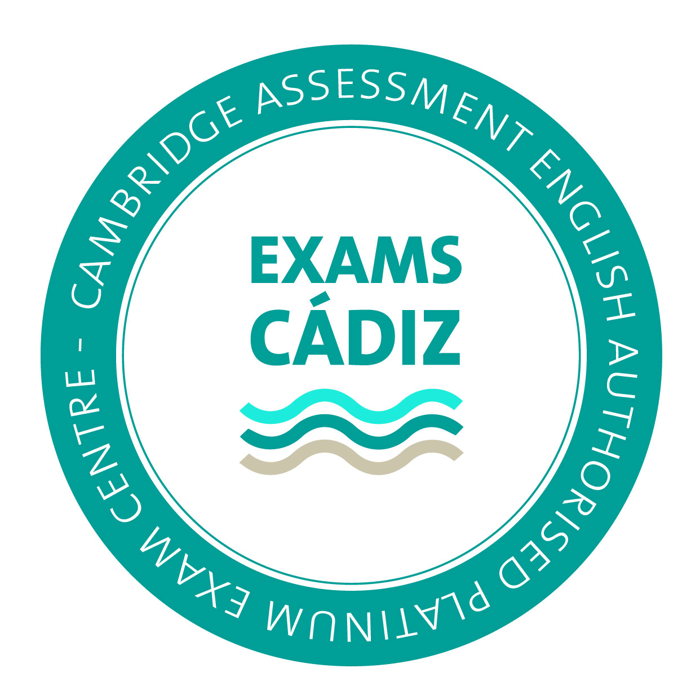


Complete este formulario si es menor de 18 años

¿Qué examen quiere hacer? | For Schools | PB* | D**
Cambridge YLE: Starters
Cambridge YLE: Movers
Cambridge YLE: Flyers
Cambridge English Key (A2)
Cambridge English Preliminary (B1)
Cambridge English First (B2)
Cambridge English Advanced (C1)
Cambridge English Proficiency (C2)
TKT Module 1
TKT Module 2
TKT Module 3
*PB Paper Based **D Digital

Fecha seleccionada para hacer el examen * / /
*véase las convocatorias posibles en www.examscadiz.com

Nombre y apellidos:

DNI:

Dirección

Ciudad CP

e-mail:

Tel: fecha nacimiento: / /

Nombre de la escuela/academia donde estoy preparando para el examen de Cambridge English a la que autorizo que retire el certificado correspondiente en mi nombre una vez superado el examen:

Centre details: Exams Cadiz (ES391) | Telf. 956 324707 | Caracuel, 15 | Jerez de la Frontera | info@examscadiz.com

¿Necesita un formato adaptado de examen?
(Si tiene alguna discapacidad o necesidad especial)

Declaración
Como padre/madre/tutor legal del menor que figura en este documento, le autorizo para que se presente al examen seleccionado y en la fecha que figura sobre estas líneas. Entiendo que el candidato debe llevar identificación con fotografía (DNI/pasaporte) el día del examen y autorizo que le hagan una fotografía el día de la prueba de Speaking si corresponde. Doy mi consentimiento para que dicha fotografía se guarde en la página web de verificación de resultados de Cambridge English.

Al firmar este documento comprendo y demuestro mi conformidad con los términos y condiciones de Cambridge English Language Assessment.

Los datos que ha facilitado se incluirán en un fichero automatizado del que es responsable TEN-Centro de Idiomas SL cuya finalidad es la gestión del examen en el que se matricula. Los datos serán facilitados a Cambridge English Language Assessment al objeto de la gestión del examen, su evaluación y calificación.

Tiene derecho a acceder, rectificar y suprimir los datos, así como otros derechos que la ley concede y que puede consultar en la información adicional y detallada sobre protección de datos en nuestra página web: www.examscadiz.com/aviso-legal.

Firma del padre/madre/tutor legal

DNI

Firma del candidato/a

Fecha: / /

Los términos y condiciones en la siguiente página deben ser leídos y aceptados.

Cambridge Assessment English Terms and Conditions
Este documento contiene un resumen de la información necesaria para realizar un examen de Cambridge Assessment English. Su fin es meramente informativo, siendo una traducción fiel del documento original (CE/3653/6Y12). Le rogamos lo lea con atención. En el caso de que haya algo que no entienda, por favor consulte con su centro. El conjunto completo de normas en las que se establecen sus derechos y obligaciones como candidato están recogidas en la normativa que se encuentra a su disposición en su centro y que también puede descargarse en www.cambridgeenglish.org/help/.

■ Cambridge Assessment English: organismo examinador que forma parte de Cambridge University Press & Assessment. Especialistas en la evaluación del idioma inglés, responsables de la elaboración, distribución y corrección de los exámenes de Cambridge English.
■ Centro: Centro Examinador Autorizado de Cambridge English. Los Centros son instituciones independientes; no están controlados directamente por Cambridge English, que no será responsable de las acciones u omisiones de los Centros. Al inscribirse en un examen de Cambridge English, los centros educativos y los candidatos establecen una relación contractual con su Centro.
■ Candidato: persona que se ha inscrito para realizar un examen de Cambridge Assessment English.
1. ¿Quién puede realizar estos exámenes?
■ Cualquier persona independientemente de su edad, género, raza, nacionalidad o religión puede realizar nuestros los exámenes. A pesar de que están diseñados para personas nativas de otros idiomas que no sean el inglés, no existe restricción alguna en cuanto a lengua materna.
■ Todas las pruebas de examen deberán realizarse en las fechas establecidas.
2. Proceso de inscripción
■ Debe realizar la inscripción a examen a través de un centro. Usted establece una relación contractual con el centro y es a éste al que le realiza el pago de las tasas de examen.
■ Para algunos exámenes existe la posibilidad de que haya más de una convocatoria el mismo mes. No existe restricción alguna respecto al número de veces que se puede realizar un mismo examen a lo largo de un mismo mes, sujeto a las fechas de examen publicadas en www.cambridgeenglish.org y a las fechas de examen que su centro decida ofrecer.
■ Deberá realizar todas las pruebas que componen el examen en la fecha indicada.
■ No se permite realizar parte de las pruebas en una convocatoria y las restantes en otra.
■ No se permite transferir la matrícula para una convocatoria de examen a otra.
■ Las inscripciones fuera de plazo podrán estar sujetas a un recargo. La aceptación dependerá de la política de Cambridge English y del Centro.
3. Requisitos especiales
■ Cambridge English tratará siempre de tomar las medidas oportunas para aquellos candidatos que tengan necesidades o requisitos especiales (por ejemplo, proporcionar más tiempo o cuadernillos adaptados).
■ En el caso de que tenga usted alguna necesidad o requisito especial deberá comunicárselo a su centro cuanto antes, puesto que éste deberá enviar su solicitud a Cambridge English con entre 8 y 12 semanas de antelación al examen (dependiendo de lo requerido y del examen que se vaya a realizar). Para algunos exámenes puede ser necesario avisar con 3 meses de antelación.
4. Realización del examen
■ El centro se ocupará de proporcionarle toda la información acerca de cuándo y dónde tendrá lugar el examen. Es su responsabilidad asegurarse de llegar a la hora adecuada y traer los lápices, bolígrafos, etc., que pueda necesitar para el examen.
■ Ud. deberá llevar al examen un documento de identidad con fotografía. El documento deberá ser un documento de identidad nacional original, válido y no caducado (i.e. Pasaporte, DNI).
■ Si no tiene un documento adecuado, deberá notificárselo al centro antes de realizar la inscripción a examen. Si es Ud. menor de 14 años, el centro se ocupará de proporcionarle un formulario de Identificación para Candidatos, que deberá cumplimentar antes del día del examen y llevar consigo ese día. Se podrá usar un carnet escolar/universitario con foto, si usted reside en un país donde no es obligatorio poseer un documento de identidad oficial y siempre que el colegio/ universidad haya realizado las comprobaciones oportunas antes de emitir dicho carnet.
■ En el caso de que el candidato no lleve consigo un documento de identificación válido, ni el formulario de Identificación para Candidatos, no se le permitirá realizar el examen ni recibirá un resultado.
■ El centro le entregará una copia del documento Notice to Candidates en el que se le indica cómo ha de comportarse en el examen. Deberá leerlo con atención. En el caso de que no se respeten las indicaciones, no se le permitirá finalizar el examen, o bien no se emitirá su calificación.
■ Queda prohibida la tenencia en las salas de examen de dispositivos electrónicos tales como teléfonos móviles, grabadoras de sonido, reproductores mp3, cámaras, relojes inteligentes, etc. Antes del examen, consulte con su centro sobre las disposiciones que tenga establecidas para el depósito y custodia de estos aparatos. Si su centro le informa de que no dispone de servicios de consigna seguros para sus dispositivos electrónicos, puede que le resulte más conveniente dejarlos en casa.
■ No se tolerará el uso de vocabulario ofensivo, grosero o racista en sus respuestas de examen. Si el calificador se encontrara con este tipo de vocabulario, podría negarse a calificar el examen y no se le darían resultados. La decisión de Cambridge English Language Assessment a este respecto es inapelable.
■ Es posible que se grabe su prueba de Expresión Oral (Speaking) como parte de los procedimientos de control de calidad de Cambridge English.
■ Para algunos exámenes (actualmente B2 First, C1 Advanced y C2 Proficiency), necesitamos que se tome una fotografía el día del examen como comprobación adicional de identidad. Al inscribirse en uno de estos exámenes, usted entiende, o su padre/tutor entiende, que se le tomará una foto el día del examen. Si se niega, o su padre/madre/tutor se niega, a que se le tome una foto, es posible que no se le permita realizar el examen o que no reciba un resultado. Esta fotografía sólo estará visible en la página web de verificación de resultados www.cambridgeenglish.org/verifiers y usted decidirá quién puede acceder a ella compartiendo sus códigos ID Number y Secret Number. Para más información consulte con su centro.
■ Si el día de examen no se encuentra bien o cree que su rendimiento podría verse afectado por cualquier otro motivo, hágaselo saber al supervisor inmediatamente. De ser oportuno, el centro se lo comunicará a Cambridge English Language Assessment para que lo tengan en cuenta al decidir su calificación.
■ En el caso de que no asista al examen por estar enfermo puede que se le permita recibir un reembolso total o parcial. Para que se pueda considerar dicha medida, deberá presentar a su centro un certificado médico que lo atestigüe.
5. Después del examen
■ Cambridge English no se responsabiliza de la pérdida de los textos o materiales de examen en los traslados desde el centro y/o lugar de realización de examen a Cambridge.
■ Para algunos exámenes las calificaciones estarán disponibles en la página web de candidatos en las fechas que se hayan especificado. Su centro le proporcionará acceso a la página. Para otros exámenes, se enviarán las calificaciones por correo a su centro y desde allí se le harán llegar a usted. Cambridge English Language Assessment podría modificar el grado de las calificaciones en circunstancias excepcionales.
■ Cambridge English se reserva el derecho a no emitir las calificaciones de aquellos candidatos que incumplan las normas o se nieguen a hacerse la foto el día del examen allí dónde así se requiera. Asimismo, queda reservado el derecho a cancelar o cambiar resultados si se considerara que estos no son válidos.
■ Cambridge English se reserva el derecho de privar de sus calificaciones a aquellos candidatos de los que tiene indicios de duda razonable de que éstas no reflejan de modo fiable sus capacidades y en casos de mala praxis.
■ En el caso de que usted estime que su calificación no es correcta, por favor póngase en contacto con su centro de manera inmediata y allí le indicarán detalladamente el proceso de revisión y reclamación, así como las correspondientes tasas. Esta información también se encuentra disponible en www.cambridgeenglish.org.
■ Cambridge English no proporcionará información sobre su rendimiento en preguntas individuales. Toda la información disponible estará contenida en su documento Statement of Results.

6. Certificados
■ Si realizó el examen en soporte papel, su centro le entregará su certificado transcurridas cuatro semanas desde la emisión de resultados. Para los exámenes asistidos por ordenador, el plazo será de entre dos y tres semanas desde la emisión de resultados. Los certificados que no se reclamen serán destruidos por el centro transcurrido un año.
■ Su certificado Cambridge English es un documento importante que cuenta con una serie de características de seguridad. Si extravía su certificado y necesita dar muestra de su resultado puede solicitar un Certifying Statement, que ofrece una confirmación oficial de su resultado. Este servicio conlleva una tasa adicional. El formulario para solicitar dicho documento de certificación se encuentra disponible en www.cambridgeenglish.org.

7. Copyright
■ Cambridge English es el propietario de los derechos de propiedad intelectual de todos los contenidos y materiales de examen. No debe sacar del aula del examen ningún cuadernillo de preguntas, anotaciones ni ningún otro material de examen.
■ Cambridge English no permite que los candidatos, colegios o centros vean las respuestas de los candidatos o cualquier otro trabajo que forme parte del examen.
■ Cambridge English no devolverá el trabajo realizado durante el examen ni a los candidatos ni a los centros de enseñanza.

8. Protección de datos
■ Cambridge English cumple con las leyes de Protección de Datos del Reino Unido y se requiere que los centros cumplan las leyes locales de protección de datos y privacidad. La información de los candidatos se guardará de manera segura durante un período limitado de tiempo. Sin embargo, aquella información que pueda ser necesaria para confirmar y verificar su resultado se mantendrá durante un tiempo ilimitado.
■ Cambridge English no utilizará su información personal para ningún propósito distinto de los exámenes, excepto en lo especificado a continuación. Asimismo, si la información que proporciona se utiliza para contactar con usted con fines comerciales, se le ofrecerá la posibilidad de no ser contactado de nuevo.
■ La información proporcionada de cara a la inscripción en un examen Cambridge English se empleará en la administración del examen, y podría utilizarse en el programa de control de calidad de Cambridge English, en actividades de investigación y desarrollo o para ofrecerle información sobre otros productos y servicios de Cambridge. Cambridge University Press también podrá usar información para tales fines.
■ El trabajo que se produzca durante los exámenes se utilizará para la evaluación del rendimiento en el examen. El trabajo escrito y las grabaciones de vídeo y audio (si las hubiere) de las pruebas de Expresión Oral de los candidatos también podrían usarse como parte de las actividades de control de calidad, investigación y desarrollo de Cambridge University Press & Assessment. Asimismo, también se podrían publicar en materiales de preparación para exámenes.
■ Su documento Statement of Results será puesto a disposición de su centro y, en su caso, a la del centro educativo en el que se haya preparado para el examen. Podría también ser enviado a otra tercera parte autorizada como confirmación. Cuando usted así lo autorice, terceras partes podrán acceder a dicho documento con fines de verificación.
■ Si habiendo sospecha por conducta ilegal o inmoral se le investigará, su información personal y los datos de la investigación podrían ser enviados a terceros. Por ejemplo, si quisiera utilizar su resultado para obtener un visado, podríamos tener que compartir dicha información con las autoridades de inmigración correspondiente.

Acepto términos y condiciones
Nombre:
DNI:

Firma

Fecha: / /

